**关于Worldlib人工智能在线咨询平台研究生文献实时服务的单一来源采购申请**

资产处：

为响应研究生处提升科研文献保障效能的专项需求，进一步深化我校“以商立校、应用为本”的办学理念，受研究生处委托，图书馆拟在现有Worldlib人工智能在线咨询平台服务基础上增加采购研究生文献实时服务。该平台自2020年引进以来，已成为支撑师生科研创新的核心基础设施，年均服务查询量达28,791次，文献满足率稳定保持在94%左右，微信服务群年响应需求15,457次，覆盖我校各学科科研服务场景。经研究，我馆决定以单一来源方式采购Worldlib人工智能在线咨询平台研究生文献实时服务。

Worldlib人工智能在线咨询平台是一款以微信公众号（服务号、非小程序）和网页端为载体，运用最新网络技术接入多个搜索引擎（百度学术、微软学术、pubmed等），为广大师生提供文献获取的互联网在线服务平台。该平台包含三个服务模块，即微信公众号、网页端和微信服务群；微信公众号可以随时随地（关注成功后，校内校外均可使用）满足用户对各类文献的需求，支持外文文献的关键词、作者、题名、DOI号、PMID号及图片查询，所查询的文献会在10秒左右以链接方式发送给用户，直接点击链接即可下载全文。网页端通过接入的搜索引擎（百度学术、微信学术、PUBMED等），所查询的文献如果本馆购买了访问权，则可直接下载全文，大大提高已购数据库的使用率，未购买的外文文献可以通过网页端首页右侧二维码进行获取，使用方法同微信公众号。为图书馆配备专业服务人员，帮助科研人员及时查找图书馆尚未订购的各类文献，全面保障科研人员的文献需求。微信公众号和网页端（校内IP访问）提供24小时服务，没有查询量和并发数限制，全校师生均可使用。且微信公众号使用方便、性能稳定、使用人数众多。

本次增加的服务聚焦我校研究生专属文献需求，新增学术工具模块集成学术翻译、英语语法检查及学术润色功能，直接解决研究生论文写作中的语言规范难题；同步强化跨库检索能力，系统词表扩容至8,000万级且零重复，支持0.1秒级文献精准定位。该升级契合研究生群体对商科外文文献（占平台总需求34.97%）的深度依赖，可显著提升国际商务、旅游管理等学科的研究效率。新增的服务将针对我校研究生科研痛点提供解决方案：1、提效学术写作。学术翻译与润色工具支持中英术语精准转换（如国际贸易术语协定INCOTERMS），降低SSCI论文语言门槛。2、拓展研究深度。Consensus学术问答引擎可解析全球高被引文献（如《Journal of International Business Studies》供应链韧性研究），为学位论文提供理论框架参照。3、实时服务保障：微信服务群人工响应时段延伸至每日14小时（08:30-22:00），覆盖研究生夜间科研高峰需求，2024年4月单月满足率达95.30%的实证数据印证其可靠性。

我馆以单一来源方式采购的理由为：

1、本次采购系基于图书馆Worldlib人工智能在线咨询平台服务增加的研究生文献实时服务，为确保持续服务的稳定性和一致性，采取指定供应商单一来源采购。

2、北京华宇星航国际教育科技有限公司拥有该平台的全部权利（附件一），系其完全自主研发，目前市场上尚未见相同或类似产品。而北京沃德兰博科技有限公司系北京华宇星航国际教育科技有限公司唯一代理（附件二）。

受研究生处委托，Worldlib人工智能在线咨询平台研究生文献实时服务已列入我校研究生处2025年度学位点建设和研究生培养保障经费预算，根据沪商院资[2024]209号《上海商学院采购管理办法（修订）》的相关规定，请贵处列入工作流程为荷，以期为研究生科研创新构建更高效的智慧化文献支撑体系。

图书馆

2025年7月4日

附件一：

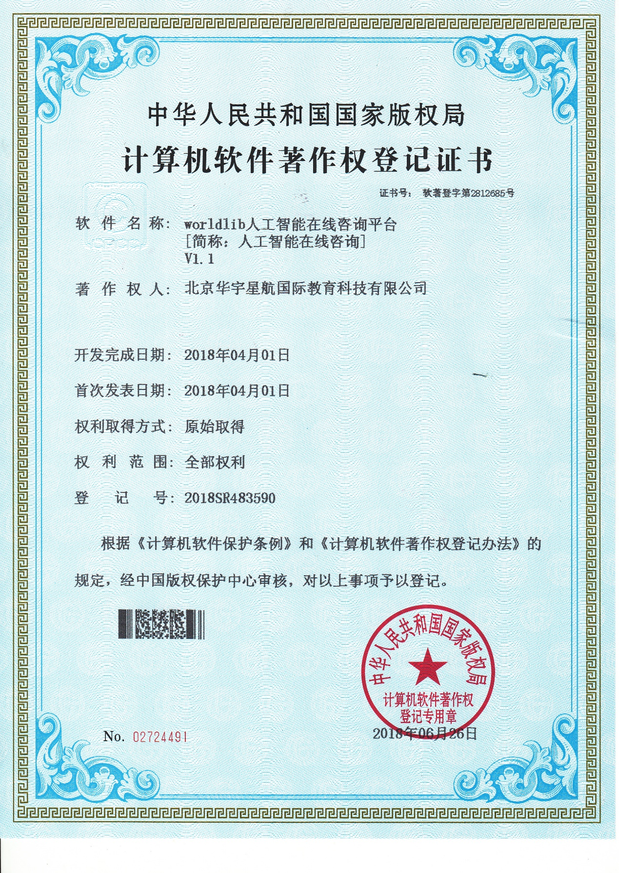

附件二：

